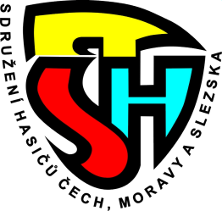

RACING RESCUE z.s.
J.A.Komenského 1034
399 01 MILEVSKO
IČ:22707905
WWW.VYPROSTOVANI.CZ

PŘIHLÁŠKA DO SOUTĚŽE - IX. ŽELEZNÝ HASIČ MILEVSKO 2020
„O POHÁR STAROSTY MĚSTA“

Finále poháru starosty KSH ČMS Jihočeského kraje pana Mgr. Jiřího Žižky

Nominační závod do reprezentačního družstva Jihočeského kraje na IV. MISTROVSTVÍ ČESKÉ REPUBLIKY DOBROVOLNÝCH HASIČŮ V DISCIPLÍNÁCH - TFA 2020

SDH………………………………………………………………
Přihlašuje svého člena¨
Jméno a příjmení soutěžícího datum narození telefon
- …………………………………………………………………………………………………………………………….

- …………………………………………………………………………………………………………………………….

- …………………………………………………………………………………………………………………………….

- …………………………………………………………………………………………………………………………….

- ……………………………………………………………………………………………………………………………
Přihlašovatel stvrzuje, že uvedení závodníci splňují zdravotní způsobilost a ostatní podmínky stanovené v propozicích k provedení soutěže.

Razítko a podpis SDH e-mail přihlašovatele

……………………………………….. …………………………………………..

